Trường THPT Núi Thành  Họ tên: ...........................................  Lớp: ............................. | KIỂM TRA 1 TIẾT LẦN 2 – HKI  Môn: Tin Học 10.  Năm học: 2017 - 2018 | ĐIỂM:
Đề:
- Trắc nghiệm: (8 điểm)
Câu 1: Hệ điều hành thuộc loại phần mềm nào?
A. PM ứng dụng. B. PM công cụ. C. PM hệ thống. D. PM tiện ích.
Câu 2: Thành phần nào trong các thành phần dưới đây của HĐH thực hiện việc quản lý tệp?
A. Chương trình đảm bảo đối thoại giữa người dùng và hệ thống.
B. Các chương trình điều khiển và tiện ích.
C. Chương trình hỗ trợ chuột và bàn phím.
D. Các chương trình phục vụ việc tổ chức thông tin trên bộ nhớ ngoài.
Câu 3: Khi máy bị treo nhưng hệ thống vẫn nhận tín hiệu từ bàn phím. Hãy chọn thao tác đúng để nạp lại HĐH?
A. Bật nguồn. B. Nhấn Ctrl + Alt + Delete. C. Nhấn nút Reset. D. Cả 3 cách đều đúng.
Câu 4: Ngôn ngữ lập trình nào sau đây không thích hợp với người dùng?
A. Ngôn ngữ máy B. Ngôn ngữ Pascal. C. Ngôn ngữ C++. D. Ngôn ngữ Java.
Câu 5: Phần mềm máy tính gồm:
A. PM chính và PM phụ. B. PM ứng dụng và PM hệ thống.
C. PM công cụ và PM tiện ích. D. PM hệ thống và PM phát hiện lỗi.
Câu 6: Các HĐH thông dụng hiện nay thường được lưu trữ ở đâu?
A. Bộ nhớ trong. B. Bộ nhớ ngoài.
C. Trong CPU. D. Trong các thiết bị ngoại vi.
Câu 7: Phần mở rộng là bmp cho biết đây là loại tệp nào?
A. Tệp STVB Word. B. Tệp CSDL Access.
C. Tệp VB Text Document. D. Tệp DL ảnh Bitmap Image.
Câu 8: Phần mềm hỗ trợ việc tạo ra các sản phẩm PM khác được gọi là:
A. PM hệ thống. B. PM công cụ. C. PM tiện ích. D. Chương trình dịch.
Câu 9: Người dùng giao tiếp với hệ thống bằng 2 cách:
A. Sử dụng lệnh và sử dụng các chương trình tiện ích. B. Sử dụng lệnh và sử dụng các đề xuất của hệ thống.
C. Sử dụng chuột và bàn tay. D. Sử dụng cửa sổ lệnh và các thiết bị ngoại vi.
Câu 10: Cách nào đúng nhất để tắt máy khi không sử dụng nữa?
A. Nhấn nút Power trên thân máy. B. Chọn Start \ Turn off \ Turn off .
C. Tắt màn hình. D. Chọn Start \ Shutdown \ Stand by \ OK.
Câu 11. Để xem cây thư mục trong máy tính, sau khi mở cửa sổ My Computer, thao tác tiếp theo là gì?
A. Nhấn nút Back. B. Nhấn nút Folder. C. Nhấn nút Search. D. Nhấn nút View.
Câu 12: Phát biểu nào đúng?
A. Thư mục có thể chứa tệp và các thư mục con. B. TM chứa nội dung tệp.
C. Tệp có thể chứa các thư mục và chứa tệp con. D. Ổ đĩa được gọi là tệp.
Câu 13: HĐH không đảm nhiệm công việc nào dưới đây?
A. Soạn thảo văn bản. B. Quản lý bộ nhớ trong. C. Tổ chức việc thực hiện chương trình. D. Giao tiếp với ổ đĩa cứng.
Câu 14: Sử dụng Facebook hay Zalo thuộc ứng dụng trong lĩnh vực nào của Tin học?
A. Trí tuệ nhân tạo. B. Truyền thông. C. Giáo dục. D. Tự động hóa và điều khiển.
Câu 15: Có mấy bước giải bài toán trên máy tính?
A. 2. B. 3. C. 4. D. 5.
Câu 16: Thao tác sau có tác dụng gì? Kích chuột phải --> New --> Folder.
A. Tạo thư mục mới. B. Tạo tệp có PMR là DOC. C. Tạo tệp có PMR là XLS. D. Xem cây TM.
Câu 17: Tên tệp nào sau đây dùng để tìm tất cả các tệp có PMR là TXT?
A. ?.TXT B. *.TXT C. TXT D. *.DOC
Câu 18: Mục đích của việc hiệu chỉnh khi giải bài toán trong Tin học là:
A. Xác định I, O. B. Phát hiện lỗi và sữa lỗi. C. Viết chương trình. D. Mô tả chi tiết bài toán.
Câu 19: Trong Window, ta thực hiện thao tác nào sau đây để đổi tên tệp?
A. Nháy đúp vào tên tệp rồi chọn Rename. B. Nháy chuột 2 lần rời rạc lên tên của tệp.
C. Nháy chuột phải lên tên tệp rồi chọn Cut. D. Nháy chuột 2 lần liên tiếp lên tên của tệp.
Câu 20: Chon phát biểu sai?
A. Thư mục có thể chứa tệp hoặc TM con trùng tên với nó.
B. Tệp và TM trùng tên có thể ở cùng một TM mẹ.
C. Các TM trùng tên hoặc các tệp trùng tên không thể ở cùng một TM mẹ.
D. Hệ thống máy tính không thể chứa nhiều tệp trùng tên nhau.
- Tự luận: (2 điểm).
Câu 1: Điền từ thích hợp còn thiếu vào chỗ chấm .......... trong mỗi câu dưới đây?
a. (0.5đ) Thao tác đúng nhất để ra khỏi hệ thống bằng cách ngủ đông là: ...................(1).....................................
b. (0.5đ) Có 5 bước giải bài toán trên máy tính, đó là: Xác định bài toán, ...(2)..., Viết chương trình, hiệu chỉnh và ...(3)...
Trả lời:
(1): Start --> Turn off --> Shift + Hibernate
(2): Lựa chọn hoặc thiết kế thuật toán
(3): Viết tài liệu

Câu 2: Cho cây TM như hình dưới đây.

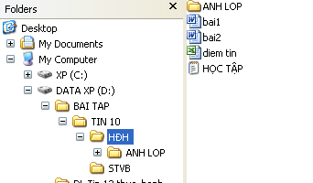

a. Hãy cho biết thư mục HDH chứa các tệp nào? (Nêu rõ tên và PMR của tệp đó)

Trả lời: bai1.doc, bai2.doc, diem tin.xls, HỌC TẬP.TXT

b. Hãy viết đường dẫn đầy đủ đến tệp bai1?

Trả lời:
D:\BAI TAP\TIN 10\HĐH\bai1.doc

PHẦN TRẢ LỜI TRẮC NGHIỆM

Câu | 1 | 2 | 3 | 4 | 5 | 6 | 7 | 8 | 9 | 10 | 11 | 12 | 13 | 14 | 15 | 16 | 17 | 18 | 19 | 20
Đáp án | C | D | B | A | B | B | D | B | B | B | B | A | A | B | D | A | B | B | B | D

Trường THPT Núi Thành  Họ tên: ...........................................  Lớp: ............................. | KIỂM TRA 1 TIẾT LẦN 2 – HKI  Môn: Tin Học 10.  Năm học: 2017 - 2018 | ĐIỂM:
Đề:
- Trắc nghiệm: (8 điểm)
Câu 1: Khi máy bị treo mà hệ thống không nhận tín hiệu từ bàn phím. Hãy chọn thao tác đúng để nạp lại HĐH?
A. Bật nguồn. B. Nhấn Ctrl + Alt + Delete. C. Nhấn nút Reset. D. Cả 3 cách đều đúng.
Câu 2: Ngôn ngữ lập trình nào sau đây không thích hợp với người dùng?
A. Ngôn ngữ Pascal. B. Ngôn ngữ C++. C. Hợp ngữ. D. Ngôn ngữ Java.
Câu 3: Phần mở rộng là TXT cho biết đây là loại tệp nào?
A. Tệp STVB Word. B. Tệp CSDL Access. C. Tệp VB Text Document. D. Tệp DL ảnh Bitmap Image.
Câu 4: Phần mềm tạo ra môi trường làm việc cho các PM khác được gọi là:
A. PM hệ thống. B. PM công cụ. C. PM tiện ích. D. PM ứng dụng.
Câu 5: Người dùng giao tiếp với hệ thống bằng 2 cách:
A. Sử dụng chuột và màn hình. B. Sử dụng lệnh và sử dụng các chương trình tiện ích.
C. Sử dụng lệnh và sử dụng các đề xuất. D. Sử dụng cửa sổ lệnh và các thiết bị ngoại vi.
Câu 6: Cách nào đúng nhất để tắt máy khi không sử dụng nữa?
A. Nhấn nút Power trên thân máy. B. Chọn Start \ Turn off \ Standby.
C. Tắt màn hình. D. Chọn Start \ Shutdown \ Shutdown \ OK.
Câu 7: Phần mềm nào là PM hệ thống?
A. Microsoft Word. B. Unikey. C. Windows 8. D. Kaspersky Anti Virus.
Câu 8: HĐH được khởi động khi nào?
A. Trong khi các chương trình ứng dụng được thực hiện.
B. Trước và sau khi các chương trình ứng dụng được thực hiện.
C. Sau khi các chương trình ứng dụng được thực hiện.
D. Trước khi các chương trình ứng dụng được thực hiện.
Câu 9: Chọn chế độ nào sau đây thì hệ điều hành sẽ dọn dẹp hệ thống và sau đó sẽ tắt nguồn. Chế độ này là cách tắt máy tính an toàn? A. Hibernate B. Restart C. Turn off. D. Stand By
Câu 10: Biểu tượng My Computer chứa gì?
A. Tệp và thư mục đã xóa. B. Biểu tượng các đĩa.
C. Tài liệu của tôi. D. Thông tin về mạng máy tính.
Câu 11: Việc nào sau đây có thể làm khi đang mở tệp?
A. Đổi tên tệp. B. Xem nội dung tệp. C. Xoá tệp. D. Tạo tệp khác trong tệp. Câu 12: Chon phát biểu sai?
A. Thư mục có thể chứa tệp hoặc TM con trùng tên với nó.
B. Các TM trùng tên hoặc các tệp trùng tên không thể ở cùng một TM mẹ.
C. Tệp và TM trùng tên có thể ở cùng một TM mẹ.
D. Hệ thống máy tính không thể chứa nhiều tệp trùng tên nhau.
Câu 13: Ổ đĩa trong máy tính được gọi là gì?
A. Thư mục con cấp 1. B. Thư mục gốc.
C. Đường dẫn đầy đủ. D. Tệp.
Câu 14: Thao tác sau có tác dụng gì? Kích chuột phải --> New --> Microsoft Word Document.
A. Tạo thư mục mới. B. Tạo tệp có PMR là DOC. C. Tạo tệp có PMR là XLS. D. Tạo tệp có P MR là BMP.
Câu 15: Tên tệp nào sau đây dùng để tìm các tệp có phần mở rộng là BMP?
A. *.BMP B. ?.BMP C. BMP D. *.TXT
Câu 16: Thuật toán tối ưu không có tiêu chí nào sau đây:?
A. Thời gian chạy chương trình nhanh. B. Ít tốn bộ nhớ.
C. Trình bày dễ nhìn, dễ hiểu. D. Tốn nhiều biến.
Câu 17: Trong Window, ta thực hiện thao tác nào sau đây để mở tệp?
A. Nháy chuột lên tên tệp. B. Nháy chuột 2 lần rời rạc lên tên của tệp.
C. Nháy chuột phải lên tên tệp rồi chọn Rename. D. Nháy chuột 2 lần liên tiếp lên tên của tệp.
Câu 18: Hình ảnh này  là:
A. Tệp có tên là bai thuoc.xls B. Thư mục có tên là bai thuoc C. Tệp có tên là bai thuoc.doc D. Cây thư mục.
Câu 19: Có mấy cách để nạp HĐH?
A. 1. B. 2. C. 3. D. 4.
Câu 20: Chọn phát biểu đúng: “Hai thư mục: KIEM TRA và kiem tra”:
A. Được phép ở cùng một thư mục mẹ. B. Phải ở hai thư mục mẹ khác nhau.
C. Được phép ở bất kỳ một thư mục nào. D. Bắt buộc phải chứa thư mục hoặc tệp.
- Tự luận: (2 điểm)
Câu 1: Điền từ thích hợp còn thiếu vào chỗ chấm .......... trong mỗi câu dưới đây?
a. Thao tác đúng nhất để ra khỏi hệ thống bằng cách tắt máy là: ...............................................................................(1)..............................................................................................
b. Thao tác sao chép tệp: Chọn tệp --> Nhấn Ctrl + C --> Mở TM sẽ chứa tệp --> ................(2).................
c. Phần mềm máy tính là ...(3)... sau khi thực hiện các bước giải bài toán trên máy tính.
Trả lời:
(1): Start --> Turn off --> Turn off
(2): Nhấn Ctrl+V
(3): Sản phẩm thu được

Câu 2: Cho cây TM như hình dưới đây.

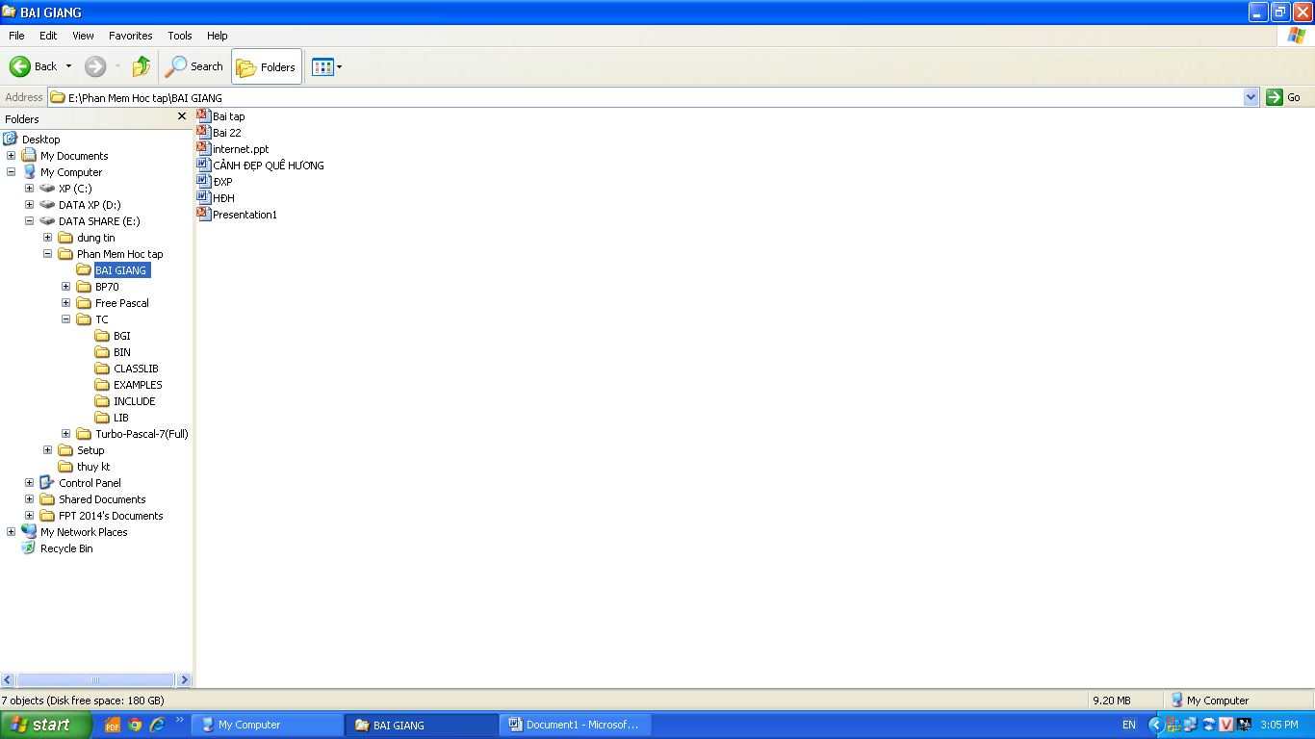

a. Hãy cho biết thư mục BAI GIANG chứa mấy loại tệp? Các loại tệp đó có PMR là gì?

Trả lời: Chứa 2 loại tệp có PMR là DOC và PPT

b. Hãy viết đường dẫn đầy đủ đến tệp HĐH?

Trả lời:
E:\Phan Mem Hoc Tap\BAI GIANG\HĐH.DOC

PHẦN TRẢ LỜI TRẮC NGHIỆM

Câu | 1 | 2 | 3 | 4 | 5 | 6 | 7 | 8 | 9 | 10 | 11 | 12 | 13 | 14 | 15 | 16 | 17 | 18 | 19 | 20
Đáp án | C | C | C | A | C | D | C | D | C | B | B | D | B | B | A | D | D | C | C | B

